项目一: 文本纠错

一、目录结构：
src
Bin
conf
log
data
include
lib
Makefile
读数据文件，要通过配置文件来读取，不要硬编码;
程序，启动，停止，重启，都需要写脚本;

二、系统运行过程图
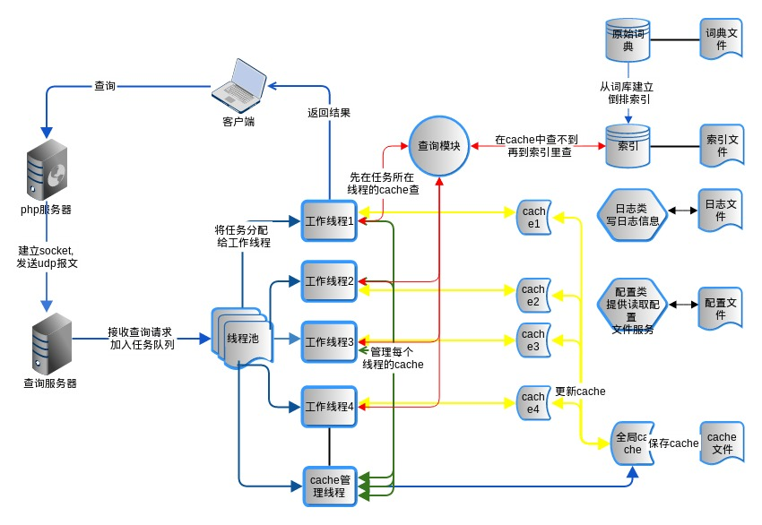

三、项目安排：
- 第一阶段： 离线部分
1)创建词典，词典中的每一条记录的格式为：
Word frequency
注意： 加载候选词文件时，把候选词中的大写全部转成小写，候选词文件的路径通过配置文件读入。
涉及到类有Configuration, Dictionary
2)创建索引文件
查询词query没有必要与所有的候选词来比较，例如，查询词是nike，候选词是appl，这两个词没有任何字符有交集，这种情况没有必要计算编辑距离。如何利用索引来缩小候选词，以达到提高计算性能的目的：当query是nike的时候，我们只需要查找候选词包含n或者i或者k或者e的这些词。
索引n：ipone，iphone
索引i：ipone，iphone，nike
索引k：nike，kindle
索引e：nike，iphone，ipone，kindle
索引l：loop，appl
索引s，snoopy
中: 中国 中间 其中

- 第二阶段：在线部分，搭框架。
将之前学过的线程池，网络编程模块的内容组合起来，形成一个可测试的框架。即将客户端传递过来的查询词封装成一个任务，交给线程池处理，最后将处理好的结果直接发送给客户端．

- 第三阶段：实现细节部分
任务的具体业务逻辑是：
获取到客户端传递过来的查询词之后，再从索引之中查找与之相近的候选词，选取到最合适的候选词之后再将其发送给客户端。

候选词的选取包括以下几个部分：
1)实现最小编辑距离核心算法 ---- 计算候选词与查询词的相似度
2)候选词选择策略：
a.优先比较最小编辑距离；
b.在编辑距离相同的条件下，再比较候选词的词频；
C.在词频相同的条件下，按字母表顺序比较候选词

获取k个候选词（例如3个），需要使用优先级队列

- 第四阶段：（优化扩展点）
- 添加缓存系统【必做】
分为内存cache和磁盘cache，内存 cache就是一个map或者hash_map, 磁盘cache就是一个文件，每次启动时从磁盘读入cache文件来初始化内存cache，在线服务时，每隔10分钟将内存cache回写磁盘（数据持久化）。每个线程一个cache，这些cache的数据就会不一致，轮询写磁盘。
【缓存扩展阅读】（重要，与找工作强相关）
http://blog.jobbole.com/30940/

【以下内容供学有余力的童鞋选做】
淘汰缓存策略：
如果每个cache中存储的记录个数不受限制，那总会有一个时刻，物理内存不够用了，从而导致整个服务器程序崩溃。那应该如何解决该问题呢？
A1：可以考虑采用限制cache中记录的个数count（如10000个），当cache中记录的个数达到10000时，应该采用一种机制或策略淘汰现有cache中的某些记录。常用的淘汰算法有下面几种：
> FIFO(First In First Out)：先进先出，判断被存储的时间，离目前最远的数据优先被淘汰。
> LRU(Least Recently Used)：最近最少使用，判断最近被使用的时间，目前最远的数据优先被淘汰。
> LFU(Least Frequently Used)：最不经常使用，在一段时间内，数据被使用次数最少的，优先被淘汰。

在此，建议使用LRU算法实现缓存的淘汰策略。参考阅读以下内容：
> LRU算法的C++实现：
https://www.cnblogs.com/cpselvis/p/6272096.html

http://blog.csdn.net/l402398703/article/details/22012551

> LRU算法的几种变体
http://flychao88.iteye.com/blog/1977653

【扩展学习非关系型Redis数据库】
Q1. 什么是redis？为什么要使用Redis？如何使用Redis？

Redis介绍和使用场景：http://blog.csdn.net/acmman/article/details/53167917

Redis安装：http://www.runoob.com/redis/redis-install.html

Redis服务器源码：https://github.com/antirez/redis

Redis客户端源码：https://github.com/redis/hiredis

Q2. Redis的缓存淘汰策略是怎样的？

Redis数据回收策略：http://ifeve.com/redis-lru/#more-22547

Q3. Redis中的对于冷热数据的处理是如何解决的？

冷热数据分离的原因(场景)：http://blog.csdn.net/qq_22884121/article/details/52807395

Redis热数据存储问题(场景)：http://blog.csdn.net/qq_39469761/article/details/74939559

Redis虚拟内存：
http://blog.csdn.net/donghaixiaolongwang/article/details/78553105

http://blog.csdn.net/StoneNie/article/details/54708363

云风故事篇：https://blog.codingnow.com/2014/03/mmzb_redis.html

Q4. Redis的数据抢持久化是怎样的？

http://blog.csdn.net/tr1912/article/details/70197085

http://ifeve.com/redis-persistence/#more-22664

Q5. Redis事务处理

http://ifeve.com/redis-transactions/#more-34508

- 第五阶段：处理中文数据(UTF8编码)
1) 首先需要对中文进行分词，然后再去统计每个词语的词频，建立中文词典和索引，类似英文的处理。对中文进行分词，需要使用开源的分词库，如cppjieba, NLPIR，所以要了解分词库的用法。推荐使用NLPIR，分词的结果更准确。
2)扩展最小编辑距离算法，让其能对中文进行处理。

四、相关类及其说明
红色部分表示其成员函数为public权限，绿色部分表示其成员函数为private权限

4.1 离线部分

4.1.1类与类之间的关系
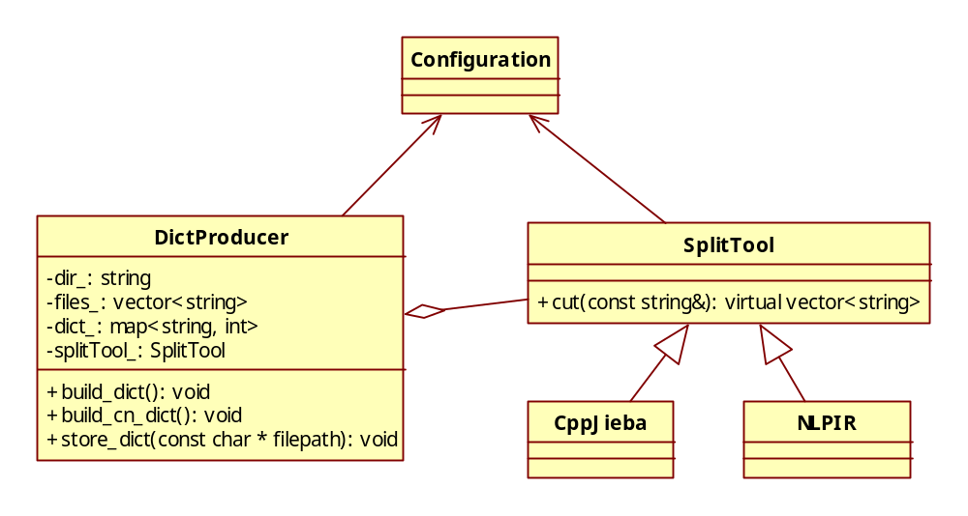

4.1.2类的主要成员
Class Configuration(配置文件类)
数据成员：
string _filepath; | 配置文件路径
map<string,string> _configMap; | 配置文件内容
主要的函数成员：
Configuration(const string& filepath) | 构造函数
Map<string,string> & getConfigMap() | 获取存放配置文件内容的map

Class DictProducer(配置文件类)
数据成员：
string dir_; | 语料库文件存放路径
vector<string> files_; | 语料库文件的绝对路径集合
map<string,int> dict_; | 配置文件内容
SplitTool * splitTool_; | 分词工具
主要的函数成员：
DictProducer(const string& dir) | 构造函数
DictProducer(const string& dir, SplitTool * splitTool) | 构造函数,专为中文处理
void build_dict() | 创建英文字典
void build_cn_dict() | 创建中文字典
void store_dict(const char * filepath) | 将词典写入文件
void show_files()const | 查看文件路径，作为测试用
void show_dict()const | 查看词典，作为测试用
void get_files() | 获取文件的绝对路径
void push_dict(const string & word) | 存储某个单词

Class SplitTool(分词工具类)
主要的函数成员：
SplitTool() | 构造函数
virtual ~SplitTool() | 虚析构函数
virtual vector<string> cut(const string & sentence)=0 | 分词函数，纯虚函数，提供接口
Class SplitToolNLPIR(分词工具类)
数据成员：
Configuration & _conf; | 配置文件路径
主要的函数成员：
SplitToolNLPIR() | 构造函数
virtual ~SplitTool() | 虚析构函数
virtual vector<string> cut(const string & sentence)=0 | 分词函数，纯虚函数，提供接口

4.2 在线部分

4.2.1类与类之间的关系

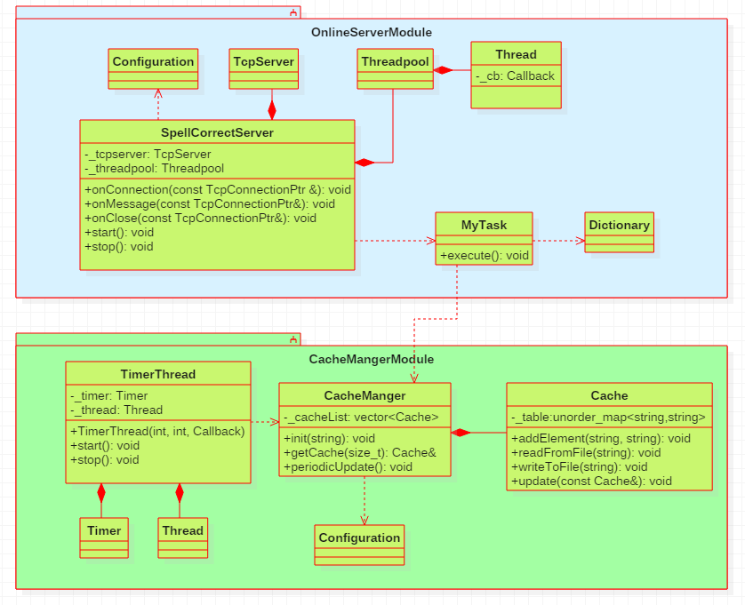

4.2.2类的主要成员

4.2.2基础类--线程池相关
Class Mutex（互斥变量类）
数据成员：
pthread_mutex_t _mutex; | 互斥变量
函数成员：
MutexLock() | 构造函数
~MutexLock() | 析构函数
void lock() | 锁函数
void unlock() | 解锁函数
Pthread_mutex_t * getMutexPtr() | 获取原生互斥锁的地址，由Condition对象进行调用
Class Condition(条件变量类)
数据成员：
CMutex& _mutex | 词典
pthread_cond_t _cond | 本类实例
函数成员：
Condition(MutexLock & mutex) | 构造函数
~Condition() | 析构函数
void wait() | 等待
void notify() | 唤醒
void notifyall() | 唤醒全部
Class TaskQueue（任务队列类）
数据成员：
MutexLock _mutex; | 互斥锁对象
Condition _notEmpty; | 任务队列中有数据的条件
Condition _notFull; | 任务队列中有空闲空间的条件
typedef std::function<void()> Task; | 任务的回调函数作为接口
size_t _size; | 队列大小
queue<Task> _que; | 队列
bool _flag; | 标志位，用于退出pop函数
函数成员：
Buffer(int) | 构造函数
void empty() | 判断队列是否为空
void full() | 判断队列是否已满
void push(Task) | 往任务队列中添加任务
Task pop() | 从任务队列中获取任务
void wakeup_empty() | 唤醒_notEmpty条件变量
Class Thread（线程类）
数据成员：
pthread_t _pthId; | Linux下的线程类型
bool _isRunning; | 记录线程是否正在运行
typedef function<void()> ThreadCallback; | 重定义回调函数的标签
ThreadCallback _cb; | 执行任务的函数对象
函数成员：
Thread(ThreadCallback cb) | 构造函数
~Thread() | 析构函数
void start() | 线程开始执行
void join() | 等待线程执行完毕
static void * threadFunc(void*arg); | 线程的函数执行体
Class Threadpool（线程池类）
数据成员：
int _threadNum; | Linux下的线程类型
vector<Thread *> _vecThreads; | 线程对象的容器
int _bufSize; | 缓冲区大小
Buffer _buf; | 缓冲区对象
typedef function<void()> Task; | 重定义回调函数的标签
函数成员：
Threadpool(int threadNum, int bufSize) | 构造函数
void start() | 线程池开始执行
void stop() | 停止线程池
void addTask(Task) | 往线程池中添加任务
void threadFunc() | 线程池中每个线程的函数执行体
Task getTask() | 从缓冲区中获取任务
Class Timer（定时器类）
数据成员：
int _timerfd; | Linux下的线程类型
bool _isStarted; | 记录定时器是否已经开启
typedef function<void()> TimerCallback; | 重定义回调函数的标签
TimerCallback _cb; | 执行任务的函数对象
函数成员：
Timer(int initSec, int intervalSec, TimerCallback cb) | 构造函数
~Timer() | 析构函数
void start() | 开启定时器
void stop() | 停止定时器
void handleRead() | 处理定时器
Class TimerThread（定时器线程类）
数据成员：
Timer _timer;
Thread _thread;
函数成员：
TimerThread(int initSec, int intervalSec, TimerCallback cb) | 构造函数
~TimerThread() | 析构函数
void start() | 开启定时器
void stop() | 停止定时器

4.2.3基础类--网络编程相关
Class InetAddress(网络地址类)
数据成员：
struct sockaddr_in _addr; | Linux下的sockaddr_in类型
函数成员：
InetAddress(unsigned short) | 构造函数
InetAddress(const char * ip, unsigned short) | 构造函数
InetAddress(const struct sockaddr_in & addr) | 构造函数
string ip() const | 从网络地址获取点分十进制ip
unsigned short port() const | 从网络地址获取端口号

Class Socket(网络套接字类)
数据成员：
int _sockfd; | Linux下的sockaddr_in类型
函数成员：
Socket() | 构造函数
Socket(int sockfd) | 构造函数
void nonblock() | 设置fd为非阻塞模式
void shutdownWrite() | 关闭套接字的写端
int fd() | 返回_sockfd

Class SocketIO(网络IO类)
数据成员：
int _sockfd; | Linux下的sockaddr_in类型
函数成员：
SocketIO(int sockfd) | 构造函数
size_t readline(char * buf, size_t max) | 从对端读取１行数据
size_t readn(char * buf, size_t count) | 从对端读取count个字节的数据
size_t writen(const char * buf, size_t count) | 从本地发送数据
size_t recvPeek(char * buf, size_t count) | 查看内核缓冲区，并获取数据

Class Acceptor(接收器类)
数据成员：
Socket _listensock; | 服务器监听Socket对象
InetAddress _addr; | 服务器网络地址
函数成员：
Acceptor(int fd, const InetAddress & ) | 构造函数
void ready() | 服务器监听准备
int accept() | 接收新连接
void setReuseAddr(bool on) | 设置服务器网络地址可重用
size_t setReusePort(bool on) | 设置服务器网络端口可重用
void bind() | 绑定网络地址
void listen() | 进行监听

Class TcpConnection(TCP连接类)
Typedef std::shared_ptr<TcpConnection> TcpConnectionPtr;
数据成员：
Socket _sockfd;
SocketIO _sockIO;
const InetAddress _localAddr;
const InetAddress _peerAddr;
bool _isShutdownWrite;
typedef function<void (const TcpConnectionPtr &) TcpConnectionCallback;
TcpConnectionCallback _onConnectionCb;
TcpConnectionCallback _onMessageCb;
TcpConnectionCallback _onCloseCb;
EpollPoller * _loop; | 保存EpollPoller对象的指针
函数成员：
TcpConnection(int sockfd) | 构造函数
~TcpConnection() | 析构函数
string receive() | 接收数据
void send(const string & msg) | 发送数据
void sendInLoop(const string & msg) | 将数据交给IO线程发送
void shutdown() | 关闭连接
void setConnectionCallback(TcpConnectionCallback cb) | 设置回调函数
void setMessageCallback(TcpConnectionCallback cb) | 设置回调函数
void setCloseCallback(TcpConnectionCallback cb) | 设置回调函数
void handleConnectionCallback() | 调用相应的回调函数
void handleMessageCallback() | 调用相应的回调函数
void handleCloseCallback() | 调用相应的回调函数
string toString() | 返回连接的字符串表示

Class EpollPoller(epoll封装类)
数据成员：
int _epollfd; | Epoll实例的文件描述符
int _listenfd; | 服务器监听文件描述符
bool _isLooping; | 标记是否进行循环
typedef vector<struct epoll_event> EventList;
EventList _eventList; | 存储触发事件的fd
Typedef map<int, TcpConnetionPtr> ConnectionMap;
ConnectionMap _connMap; | 保存所有已建立的连接
typedef TcpConnection::TcpConnectionCallback EpollCallback;
EpollCallback _onConnectionCb; | 回调函数，传递给TcpConnection对象
EpollCallback _onMessageCb; | 回调函数，传递给TcpConnection对象
EpollCallback _onCloseCb; | 回调函数，传递给TcpConnection对象
typedef std::function<void()> Functor; | 函数回调重定义
Vector<Functor> _pendingFunctors; | 需要延迟执行的回调函数
函数成员：
EpollPoller(int listenfd) | 构造函数
~EpollPoller() | 析构函数
void loop() | 执行事件循环
void unloop() | 退出事件循环
void runInLoop(const Functor & cb) | 向IO线程发送数据
void setConnectionCallback(EpollCallback cb) | 设置回调函数
void setMessageCallback(EpollCallback cb) | 设置回调函数
void setCloseCallback(EpollCallback cb) | 设置回调函数
void wakeup() | 激活_eventfd(执行写操作)
void waitEpollfd() | 执行事件循环,由loop调用
void handleConnection() | 处理新连接
void handleMessage(int peerfd) | 处理旧连接（信息）
void handleRead() | 处理_eventfd(执行读操作)
void doPendingFunctors() | 执行回调函数

Class TcpServer(Tcp服务器类)
数据成员：
Acceptor _acceptor; | 服务端接收器
EpollPoller _epollfd; | EpollPoller 对象
typedef TcpConnection::TcpConnectionCallback TcpServerCallback;
TcpServerCallback _onConnectionCb; | 回调函数，传递给EpollPoller对象
TcpServerCallback _onMessageCb; | 回调函数，传递给EpollPoller对象
TcpServerCallback _onCloseCb; | 回调函数，传递给EpollPoller对象
函数成员：
TcpServer(unsigned short port) | 构造函数
TcpServer(const char * ip,unsigned short port) | 构造函数
void start() | 开始服务
void stop() | 停止服务
void setConnectionCallback(TcpServerCallback cb) | 设置回调函数
void setMessageCallback(TcpServerCallback cb) | 设置回调函数
void setCloseCallback(TcpServerCallback cb) | 设置回调函数

4.2.4业务类
Class SpellcorrectServer（文本纠错类）
数据成员：
MyConf & _conf; | 配置文件对象
TcpServer _tcpServer; | 网络编程对象
Threadpool _threadpool; | 线程池对象
函数成员：
SpellCorrectServer(const string &  cfgFileName) | 构造函数
void start() | 开始提供服务
void onConnection(TcpConnectionPtr conn) | 被注册回调函数，提供给TcpServer使用
void onMessage(TcpConnectionPtr conn) | 被注册回调函数，提供给TcpServer使用
void onClose(TcpConnectionPtr conn) | 被注册回调函数，提供给TcpServer使用

struct MyResult（文本纠错类）
数据成员：
string _word; | 候选词
int _iFreq; | 词频
int _iDist; | 与查询词的最小编辑距离

Class Mydict（词典类－单例模式）
数据成员：
vector<pair<string,int>> _dict； | 词典
map<string,set<int>> _index_table； | 索引表

函数成员：
static MyDict * createInstance() | 静态函数
void init (const char * dictEnPath,const char * dictCnPath) | 通过中文和英文词典文件路径初始化词典
vector<pair<string, int> > & getDict() | 获取词典
map<string, set<int> > & getIndexTable() | 获取索引表

Class MyTask(任务类)
数据成员：
string _queryWord; | 等查询的单词
int _peerfd; | 与客户端进行连接的文件描述符
Priority_queue<MyResult,  vector<MyResult>,  MyCompare>  _resultQue; | 保存候选结果集的优先级队列
主要的函数成员：
MyTask(const string& queryWord, int peerfd) | 构造函数
void execute(Cache & cache) | 执行查询
void queryIndexTable() | 查询索引
void statistic(set<int> & iset) | 进行计算
int distance(const string & rhs) | 计算最小编辑距离
void response(Cache & cache) | 响应客户端的请求

4.2.5缓存模块
Class Cache（缓存类）
数据成员：
unorderd_map<string, string> _hashMap; | 采用hashTable进行缓存
函数成员：
Cache(int num = 10) | 构造函数
Cache(const Cache & cache) | 构造函数
void addElement(const string &key, const string & value) | 往缓存中添加数据
void readFromFile(const string & filename) | 从文件中读取缓存信息
void writeToFile(const string & filename) | 将缓存信息写入到文件中
void update(const Cache & rhs) | 更新缓存信息
Class CacheManager（缓存管理类）
数据成员：
static vector<Cache> _cacheList; | 缓存的数量与线程个数一致
函数成员：
static void initCache(size_t, const string &filename) | 从磁盘文件中读取缓存信息
static Cache & getCache(size_t idx) | 获取某个缓存
static void periodicUpdateCaches() | 定时更新所有的缓存

4.3 HTTP协议实现
